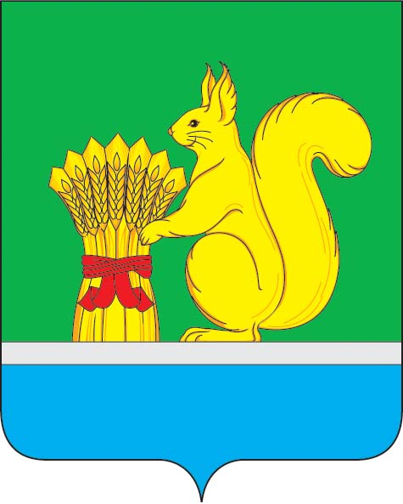
АДМИНИСТРАЦИЯ УРЖУМСКОГО МУНИЦИПАЛЬНОГО РАЙОНА
ПОСТАНОВЛЕНИЕ
11.04.2024 № 252
г. Уржум, Кировской области

О внесении изменений в Порядок составления и утверждения отчетов о результатах деятельности муниципальных учреждений Уржумского муниципального района и об использовании закрепленного за ними муниципального имущества

В соответствии со статьей 41 Устава муниципального образования Уржумский муниципальный район Кировской области, администрация Уржумского муниципального района ПОСТАНОВЛЯЕТ:
1. Внести в Порядок составления и утверждения отчетов о результатах деятельности муниципальных учреждений Уржумского муниципального района и об использовании закрепленного за ними муниципального имущества (далее Порядок), утвержденный постановлением администрации Уржумского муниципального района от 21.12.2023 № 1175 «О Порядке составления и утверждения отчетов о результатах деятельности муниципальных учреждений Уржумского муниципального района и об использовании закрепленного за ними муниципального имущества», следующие изменения:
в пункте 32 раздела 3 Порядка «Порядок формирования сведений, включаемых в Отчет» слова «1 марта» заменить словами «30 апреля».
2. Контроль за выполнением настоящего постановления возложить на руководителей, возглавляющих отраслевые органы администрации Уржумского муниципального района.
3. Настоящее распоряжение вступает в силу с момента подписания и распространяется на правоотношения, возникшие с 01.01.2024.

Глава администрации Уржумского
муниципального района В.В. Байбородов

